Python – Aula 03

Comando e Estrutura:
Um comando começa, digita-se algo e após isso ele tem um fim. Já uma estrutura não, uma estrutura tem mais de uma linha

Bit em binário:
Binário – números com 0 ou 1
cada número (zeros ou um) é um bit

Estrutura if / else:
- If – ele testa ou valida algo, um teste lógico

- If – se
- else – se não

- Funciona como verdadeiro ou falso
O computador entende da seguinte forma em python:
False ou True (com o T e F sendo maiúsculos, se não, ele não entende)

- O if existe sem o else, mas o else não existe sem o if

- O computador executa os códigos em ordem de fila, primeiro ele passa pelo comando de cima para depois ir para o de baixo

Como montamos a estrutura?
If_____:
No ______ terá algo escrito
Neste canto há uma expressão relacional ou lógica, um valor booleano. (lógico)
else:
De volta à estrutura:
Complemento do if = else
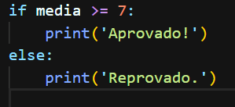

O If só pode ter no máximo 1 else, caso quiser utilizar um outro else terá que criar outro if
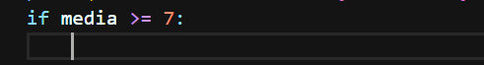
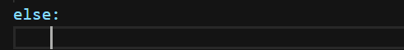
Quando o cursor da outra linha fica mais à frente significa que tudo que for escrito a seguir faz parte do if ou else (faz parte da estrutura)

- Usamos o if e else caso um cancele o outro.
por exemplo;
Par e ímpar (só pode ser par, ou ímpar, ou é um ou outro)

E se houver mais de uma opção?
- Se precisarmos comparar dois pontos, por exemplo;
Temos uma média para passar na escola, mas também precisamos saber se o aluno estourou em faltas, pois, caso tenha estourado, ele não pode ser aprovado.
Nesse caso precisamos utilizar um Operador Lógico entre um ponto e outro, para que o computador leve em consideração os dois ou mais pontos antes de responder se é True ou False.
Exemplo;
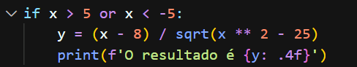
or – ou
- O operador lógico or está dizendo que caso o valor seja maior que 5 ou menor que -5 o computador pode fazer o cálculo demonstrado abaixo e informar seu valor.
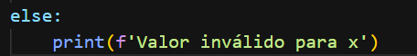
Caso o valor não siga as obrigatoriedades do if,o computador vai informar que o valor é inválido para prosseguir com a conta.
- O print tem que fazer parte do if, pois assim, o print funcionará como parte da estrutura, então, caso for dado como True, (no primeiro print) ele irá fazer a conta e logo depois, imprimirá o resultado. E caso seja dado como False, ele não vai imprimir nada. (se o print estivesse fora da estrutura, ele imprimiria mesmo assim)

Você pode utilizar mais de um operador lógico, como mostrado no print acima.
and - e

